【例4-34】绘制三度空间的曲线
>>t=linspace(0,20*pi, 501);
>>plot3(t.*sin(t), t.*cos(t), t);
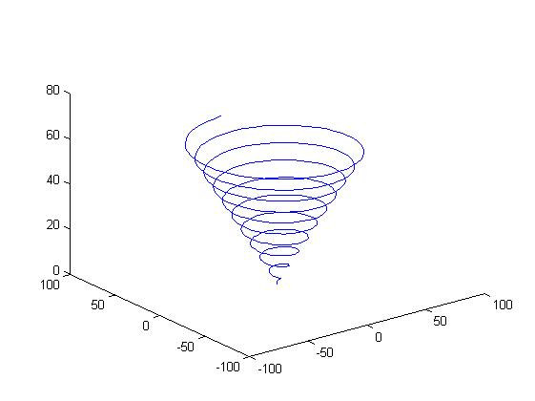
图4-34 三度空间中的曲线

